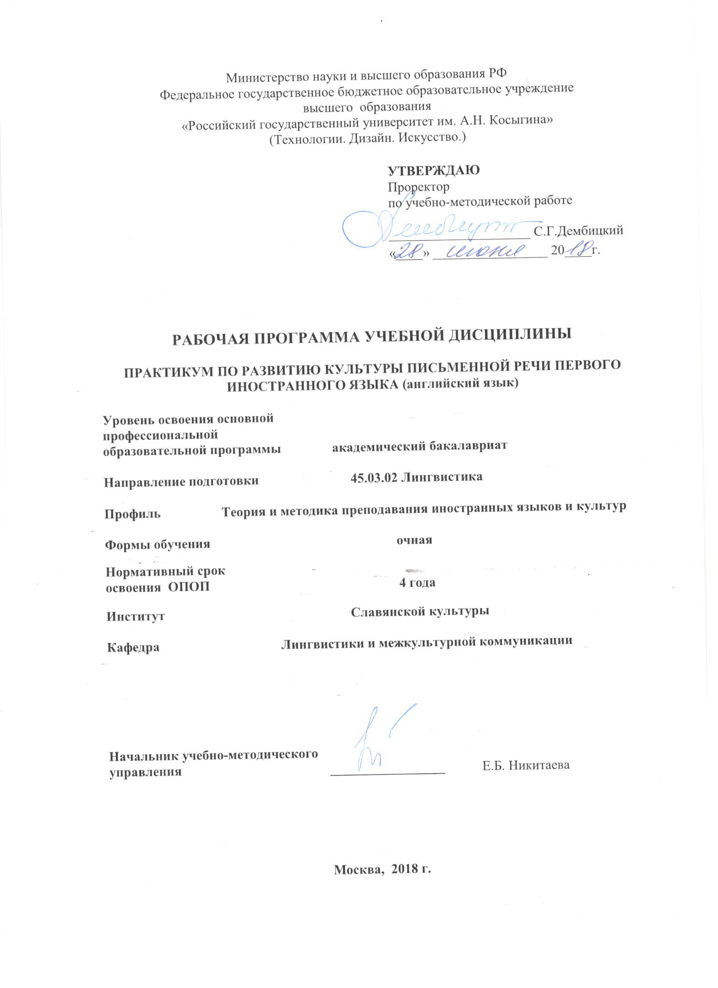
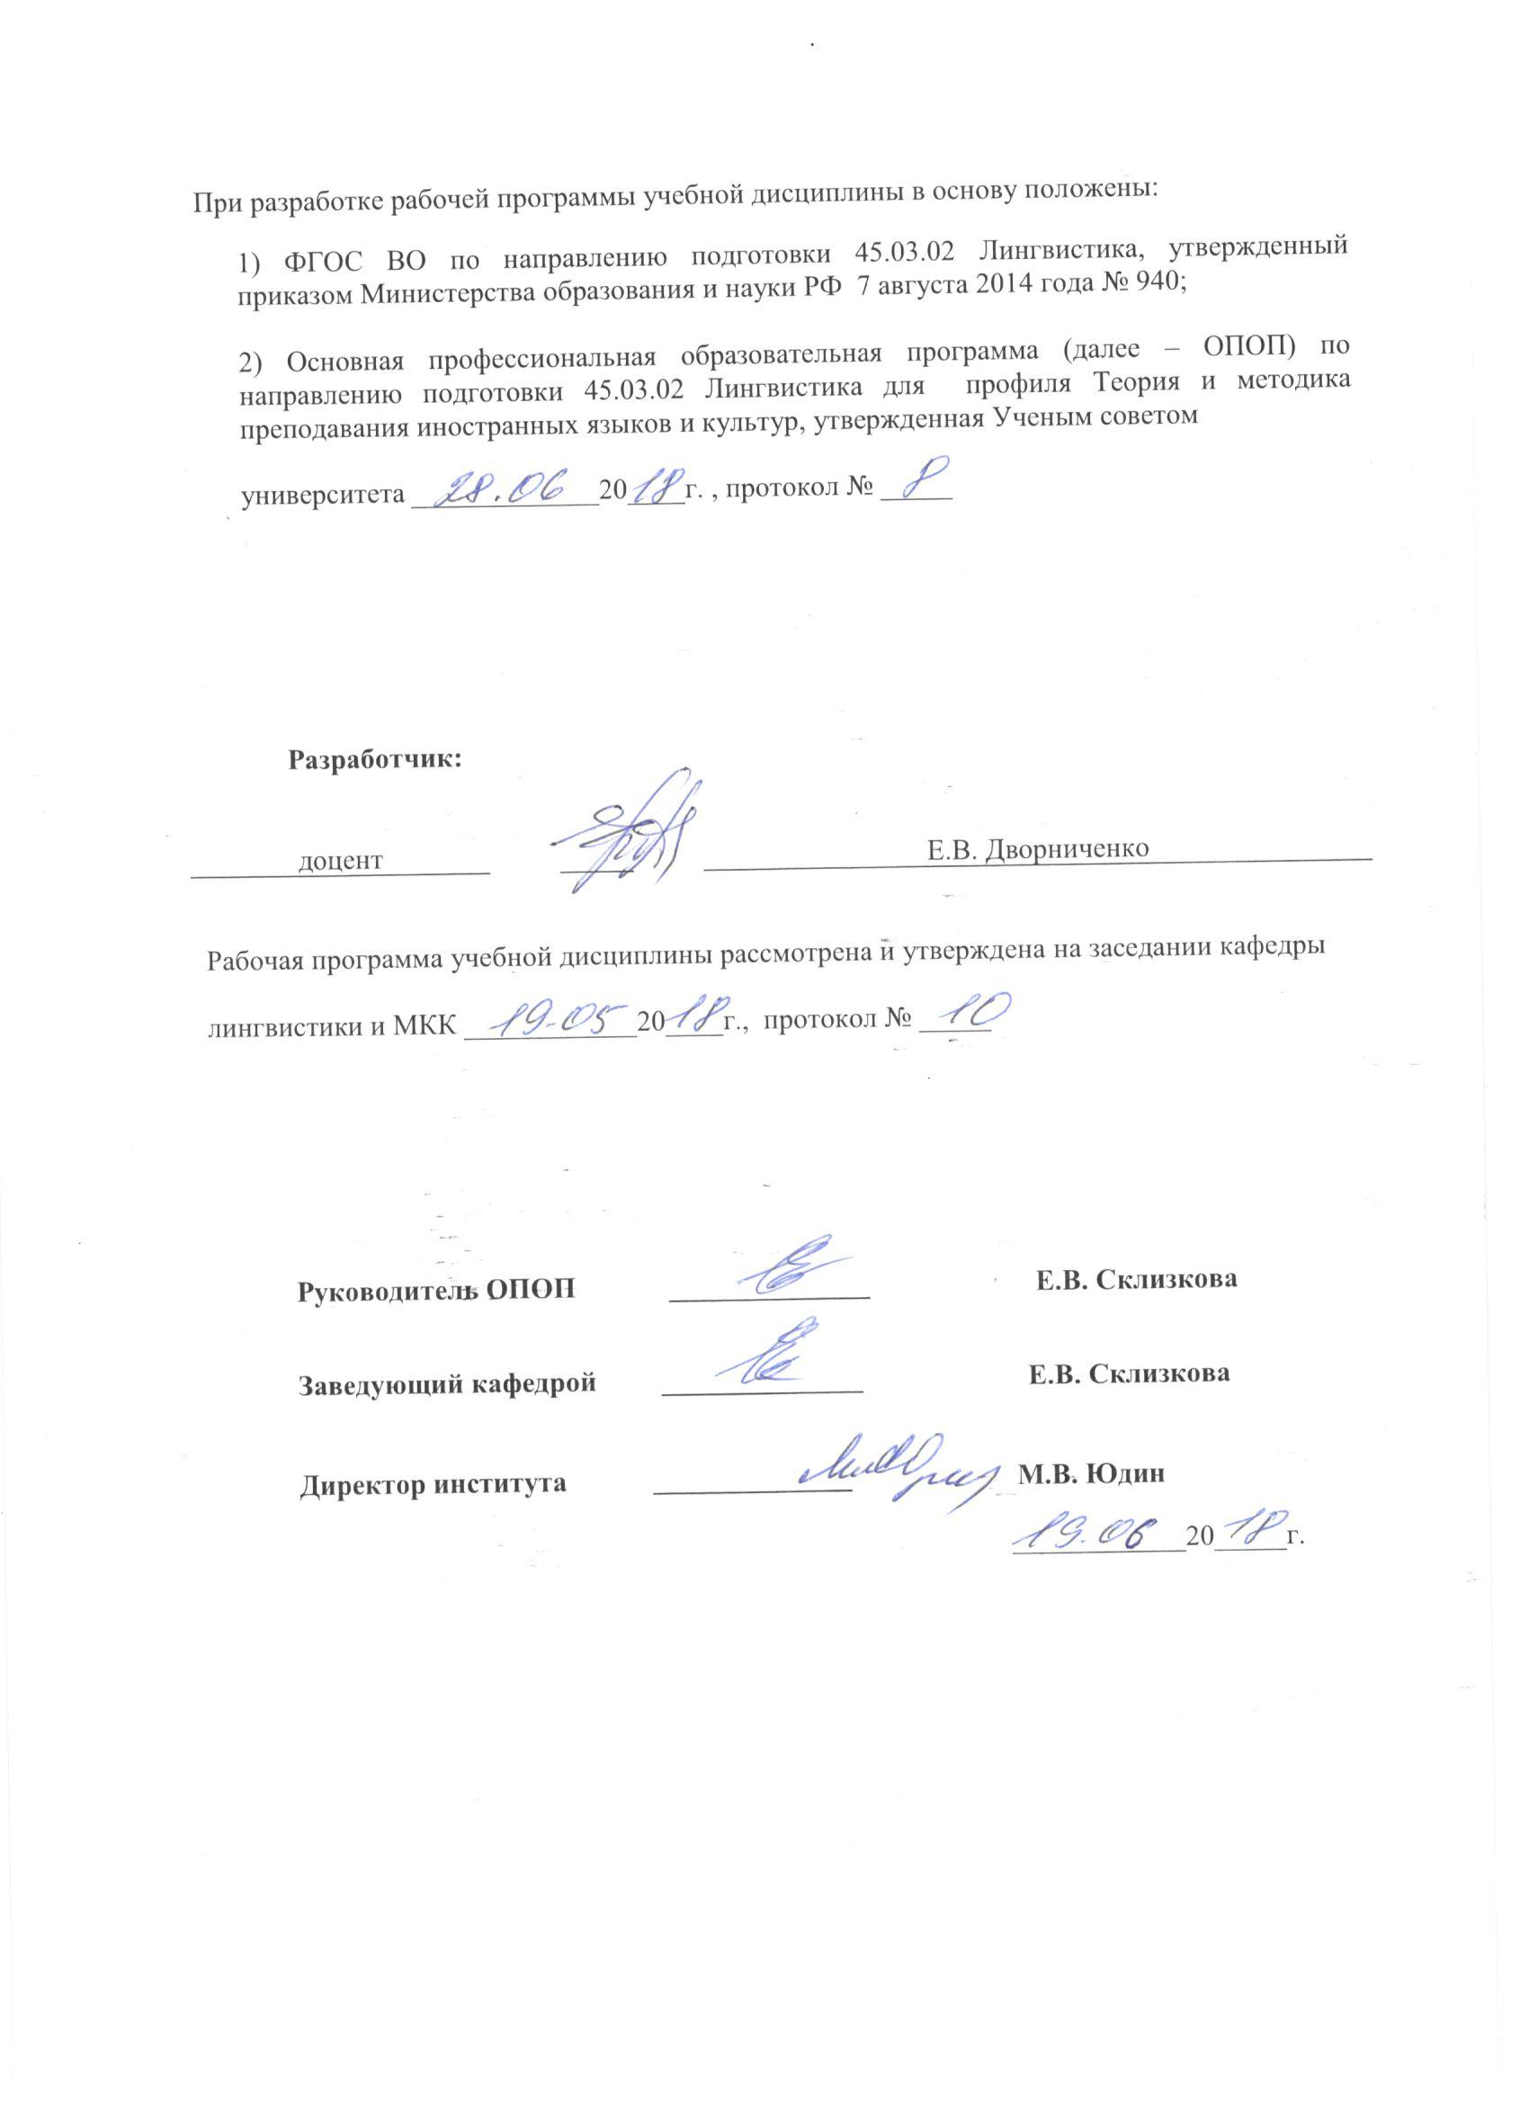

1. МЕСТО УЧЕБНОЙ ДИСЦИПЛИНЫ В СТРУКТУРЕ ОПОП
.
Дисциплина Практикум по развитию культуры письменной речи первого иностранного языка (английский язык) включена в вариативную часть Блока I

2. КОМПЕТЕНЦИИ ОБУЧАЮЩЕГОСЯ, ФОРМИРУЕМЫЕ В РАМКАХ ИЗУЧАЕМОЙ ДИСЦИПЛИНЫ
Таблица 1
Выпускник, освоивший программу бакалавриата, должен обладать:

Код компетенции | Формулировка  компетенций в соответствии с ФГОС ВО
ОК-7 | владением культурой мышления, способностью к анализу, обобщению информации, постановке целей и выбору путей их достижения, владеет культурой устной и письменной речи
ОПК-3 | владением системой лингвистических знаний, включающей в себя знание основных фонетических, лексических, грамматических, словообразовательных явлений и закономерностей функционирования изучаемого иностранного языка, его функциональных разновидностей
ОПК-5 | владением основными дискурсивными способами реализации коммуникативных целей высказывания применительно к особенностям текущего коммуникативного контекста (время, место, цели и условия взаимодействия)
ОПК-6 | владением основными способами выражения семантической, коммуникативной и структурной преемственности между частями высказывания - композиционными элементами текста (введение, основная часть, заключение), сверхфразовыми единствами, предложениями
ОПК-7 | способностью свободно выражать свои мысли, адекватно используя разнообразные языковые средства с целью выделения релевантной информации
ОПК-10 | способностью использовать этикетные формулы в устной и письменной коммуникации
ПК-24 | способностью выдвигать гипотезы и последовательно развивать аргументацию в их защиту

3. СТРУКТУРА УЧЕБНОЙ ДИСЦИПЛИНЫ

3.1 Структура учебной дисциплины для обучающихся очной формы обучения
Таблица 2.1
Структура и объем дисциплины |  | Объем дисциплины по семестрам | Общая трудоемкость
 |  | 8
Объем дисциплины в зачетных единицах |  | 2 | 2
Объем дисциплины в часах |  | 72 | 72
Аудиторные занятия (всего) |  | 20 | 20
в том числе в часах: | Лекции (Л)
в том числе в часах: | Практические занятия (ПЗ) | 20 | 20
в том числе в часах: | Семинарские занятия (С)
в том числе в часах: | Лабораторные работы (ЛР) | - | -
в том числе в часах: | Индивидуальные занятия (ИЗ) | - | -
Самостоятельная работа студента в семестре, час |  | 52 | 52
Самостоятельная работа студента в период промежуточной аттестации , час
Форма промежуточной аттестации
 | Зачет (зач.) | Зачет
 | Дифференцированный зачет ( диф.зач.)
 | Экзамен (экз.)

4. СОДЕРЖАНИЕ РАЗДЕЛОВ УЧЕБНОЙ ДИСЦИПЛИНЫ
Таблица 3
Наименование раздела учебной дисциплины | Лекции |  | Наименование практических (семинарских) занятий |  | Наименование лабораторных работ |  |  | Итого по учебному плану | Форма текущего и промежуточного контроля успеваемости  (оценочные средства)
Наименование раздела учебной дисциплины | Тематика  лекции | Трудоемкость, час | Тематика  практического  занятия | Трудоемкость, час |  | Тематика лабораторной работы | Трудоемкость, час | Итого по учебному плану
Семестр №8 |  |  |  |  |  |  |  |  | Текущий контроль успеваемости:  эссе  Промежуточная аттестация:  Зачет
Раздел 1. Письменная речь как особый вид речевой деятельности. | 1. Дифференциация между бытовой и академической письменной речью. Особенности академической письменной речи. | 1 |  |  |  |  |  | 1
Раздел 2. Методы работы с письменными текстами | 2-3.Методика анализа научного и  научно-популярного текста. Методика анализа графических изображений. | 3 |  |  |  |  |  | 3
Раздел 3. Формирование навыков оформления письменной работы. | 4. Особенности оформления текстов по гуманитарным и социальным дисциплинам.  5. Критерии оценивания. Правила редактирования | 4 |  |  |  |  |  | 4
Раздел 4. Типы письменных текстов и их особенности | 6. Сочинение-описание.  7.Сочинение-повествование в академической и творческой письменной речи.  8. Сочинение-рассуждение в академической и публицистической письменной речи. | 12 |  |  |  |  |  | 12
Общая трудоемкость в часах |  |  |  |  |  |  |  | 20

5. САМОСТОЯТЕЛЬНАЯ РАБОТА ОБУЧАЮЩИХСЯ
Таблица 4
№ п/п | Наименование раздела учебной дисциплины | № и вид СР | Трудоемкость в часах
1 | 2 | 3 | 4
Семетр №8
1 | Раздел 1. Письменная речь как особый вид речевой деятельности. | Работа с программой, конспектами, учебниками. | 4
2 | Раздел 2. Методы работы с письменными текстами | Работа с программой, конспектами, учебниками; подготовка и анализ текста различной стилевой принадлежности. | 8
3 | Раздел 3. Формирование навыков оформления письменной работы. | Работа с программой, конспектами, учебниками; подготовка и составление элементов аннотированной библиографии. | 10
4 | Раздел 4.Типы текстов и их особенности. | Работа с программой, конспектами, учебниками; изучение и редактирование письменных текстов различной стилевой принадлежности  Подготовка к дескриптивному эссе. Написание чернового варианта работы. Дескриптивное эссе. Редактирование дескриптивного эссе.  Подготовка к нарративному эссе. Написание чернового варианта работы. Нарративное эссе. Редактирование эссе.  Подготовка к персуазивному эссе. Написание чернового варианта работы. Персуазивное эссе. Редактирование эссе. | 30
Всего часов в семестре по учебному плану |  |  | 52
Общий объем самостоятельной работы обучающегося |  |  | 52

6. ОЦЕНОЧНЫЕ СРЕДСТВА ДЛЯ ПРОВЕДЕНИЯ ТЕКУЩЕЙ И ПРОМЕЖУТОЧНОЙ АТТЕСТАЦИИ ПО ДИСЦИПЛИНЕ

6.1 Связь результатов освоения дисциплины с уровнем сформированности заявленных компетенций в рамках изучаемой дисциплины
Таблица 5
Код  компетенции | Уровни сформированности заявленных компетенций в рамках изучаемой дисциплины | Шкалы  оценивания  компетенций
ОК-7 | Пороговый:  Знать: основные принципы анализа и систематизации фактов и явлений языка для принятия решений и осуществления необходимых действий в различных контекстах; осознает необходимость соблюдения культуры речи в ее устном и письменном аспектах.  Уметь: структурировать лингвистическую информацию на основе значимых критериев.  Владеть: основными навыками видеть разные факторы, влияющие на ситуацию при интерпретации языкового контекста; осознавать необходимость четкой формулировки своих мыслей при порождении текстов в устной и письменной речи. | Оценка 3
ОК-7 | Повышенный  Знать: способы научного рассуждения (индукция, дедукция).  Уметь: работать с текстом, отделять основную информацию от второстепенной, обобщать и систематизировать.  Владеть: навыками построения текстов с различными способами изложения материала | Оценка 4
ОК-7 | Высокий  Знать: способы преодоления возможных барьеров на пути решения задач в различных контекстах и осознает необходимость их преодоления в процессе реализации логических и системных мыслительных операций  Уметь: видеть причинно-следственные связи в языковых и культурных явлениях и выявлять основные закономерности при их анализе  Владеть: навыками сравнительно-сопоставительного анализа и формулировать свои мысли при порождении текстов в устной и письменной речи | Оценка 5
ОПК-3 | Пороговый:  Знать: имеет общее представление о системе изучаемого иностранного языка.  Уметь: идентифицировать языковые явления, характерные для английского языка, объяснять их происхождение и сущность  Владеть: навыками работы над текстом и адекватного изложения его результатов на английском языке, как в устной, так и письменной форме. | Оценка 3
ОПК-3 | Повышенный:  Знать: сведения об основных грамматических и словообразовательных явлениях и закономерностях функционирования изучаемого иностранного языка, его функциональных разновидностях  Уметь: видеть общее и специфическое в языках различного грамматического строя, организует процесс освоения дисциплины путем системного и регулярного выполнения необходимых лексико-грамматических и синтаксических упражнений  Владеть: навыками монологической речи: неподготовленной, а также подготовленной в виде сообщения и доклада; диалогической речью: беседа, интервью, дискуссия в ситуациях официального и неофициального общения в пределах изученного языкового материала | Оценка 4
ОПК-3 | Высокий  Знать: содержание основных разделов науки о языке, основные законы строения, развития и функционирования естественного языка  Уметь: использовать полученные знания в ходе последующего изучения дисциплин лингвистического цикла  Владеть: навыками использования общих методов лингвистики для описания конкретных форм и конструкций языка | Оценка 5
ОПК-5 | Пороговый:  Знать: основные правила и единицы общения английского языка  Уметь: использовать языковые средства в соответствии с основными различиями функциональных стилей.  Владеть: приемами письма в соответствии с целями общения в социально-бытовой, официально-деловой и профессиональных сферах. | оценка 3
ОПК-5 | Повышенный  Знать: правила и единицы общения английского языка правильность, точность, логичность, выразительность, чистота, ясность, богатство.  Уметь: правильно, точно, логично использовать языковые средства в письменном общении на английском языке в сочетании с достаточно богатым лексическим содержанием и адекватными средствами выразительности  Владеть: нормами и правилами поведения в рамках письменного общения. | оценка 4
ОПК-5 | Высокий  Знать: опознавать и переформулировать основные единицы речевого общения в соответствии с представлениями о коммуникативных аспектах культуры речи  Уметь: применять, анализировать, различать и использовать языковые средства в соответствии со стилем речи; соотносить и сопоставлять последствия своей речи с учетом особенностей жанра речи, ситуации и адресата  Владеть: синтезом и оценкой приемов эффективного речевого общения в в различных коммуникативных сферах: социально-бытовой, научно-практической, официально-деловой, профессиональной: предположить разработать, сформулировать письменное сообщение, систематизировать данные, произвести оценку, пересмотреть результаты. | оценка 5
ОПК-6 | Пороговый:  Знать: воспроизводить основные структурные компоненты публичной речи.  Уметь: отделять главную информацию от второстепенной, логически верно выстраивать письменное сообщение, используя основные структурные компоненты.  Владеть: навыками применения основных композиционных элементов текста. | оценка 3
ОПК-6 | Повышенный  Знать: виды и распознавать структуру письменной речи.  Уметь: работать с текстом, демонстрировать использование знаний по систематизации информации, отделяя главную информацию от второстепенной;  Владеть: навыками нахождения уникальных ответов к поставленным задачам, определения ценности структурной и коммуникативной последовательности высказывания, пересмотра суждений | оценка 4
ОПК-6 | Высокий  Знать: распознавать виды публичной речи, ее структуру и композицию  Уметь:. Разработать план, логически верно выстраивать письменную речь; работать с текстом: ставить вопросы к тексту, классифицировать информацию, отделять основную информацию от второстепенной, систематизировать ее;  Владеть: основными способами составления и компонования частей высказывания –композиционными элементами текста (введение, основная часть, заключение), сверхфразовыми единствами, предложениями. | оценка 5
ОПК-7 | Пороговый:  Знать: основные функциональные стили и сферы их применения.  Уметь: использовать специальную литературу для решения конкретных коммуникативных задач, соблюдать нормы и правила английского языка.  Владеть: основными навыками пересмотра и оценки письменных текст (редактирование), принадлежащими к социально-бытовой и официально-деловой сферах. | Оценка 3
ОПК-7 | Повышенный:  Знать: специфику функциональных стилей, распознает и выражает их черты и языковые особенности, жанровую специфику.  Уметь: интерпретировать, проверять и критиковать информацию, используя специальную литературу для решения конкретных коммуникативных и познавательных задач, соблюдать нормы и правила английского языка, выбирать адекватные языковые средства, соотносящиеся со стилем речи.  Владеть: навыками создания и редактирования письменных текстов различной функциональной принадлежности, нахождения уникальных ответов к поставленным задачам, вынесения критических суждений. | Оценка 4
ОПК-7 | Высокий  Знать: дифференциальную специфику функциональных стилей: сферу их применения, стилевые черты, языковые особенности, особенности жанровой реализации  Уметь: работать с литературой по специальности; использовать различные словари для решения конкретных коммуникативных и познавательных задач; варьировать выбор языковых средств в соответствии со стилем речи; осознанно соблюдать основные нормы английского языка; анализировать письменные речевые произведения.  Владеть: составить план, сформулировать положения и систематизировать информацию для создания и редактирования письменных текстов разных жанров и стилей. | Оценка 5
ОПК-10 | Пороговый:  Знать: основы этикета письменной речи.  Уметь: использовать основные формулы речевого этикета в рамках письменной коммуникации.  Владеть: применением на практике основных правил применения этикетных формул в письменной речи. | Оценка 3
ОПК-10 | Повышенный:  Знать: правила и нормы этикета письменной речи.  Уметь: использовать формулы речевого этикета в рамках письменной коммуникации; применять на практике дифференцированные формулы речевого этикета в рамках различных функциональных стилей.  Владеть: навыками применения системы критических суждений к речевым формулам общения, пересмотра отдельных элементов этикета письменной речи в зависимости от обстоятельств. | Оценка 4
ОПК-10 | Знать: назвать и акцентировать формулы и особенности этикета письменной коммуникации  Уметь: применять на практике формулы речевого этикета в соответствии с коммуникативной задачей.  Владеть: системой определения ценности речевых формул общения. | Оценка 5
ПК-24 | Пороговый:  Знать: основные правила продуцирования убедительной и уместной речи; основные положения теории аргументации;  Уметь: логически верно строить монологическое высказывание; приводить убедительные аргументы;  Владеть: навыком продуцирования устных и базовых письменных текстов научного стиля | оценка 3
ПК-24 | Повышенный  Знать: основные правила продуцирования убедительной и уместной речи; теорию аргументации;  Уметь: логически верно строить монологическое высказывание; приводить убедительные аргументы pro/contra;  Владеть: навыком продуцирования устных и письменных текстов научного стиля | оценка 4
ПК-24 | Высокий  Знать: основные правила продуцирования убедительной и уместной речи; теорию аргументации;  Уметь: логически верно строить монологическое высказывание; приводить убедительные аргументы pro/contra;  Владеть: навыком продуцирования устных и письменных текстов научного стиля | оценка 5
Результирующая оценка

6.2 Оценочные средства для студентов с ограниченными возможностями здоровья
Оценочные средства для лиц с ограниченными возможностями здоровья выбираются с учетом особенностей их психофизического развития, индивидуальных возможностей и состояния здоровья.
Таблица 6
Категории студентов | Виды оценочных средств | Форма контроля | Шкала оценивания
С нарушением слуха | Тестирование | Преимущественно письменная проверка | В соответствии со шкалой оценивания, указанной в  Таблице 5
С нарушением зрения | Контрольные вопросы | Преимущественно устная проверка (индивидуально) | В соответствии со шкалой оценивания, указанной в  Таблице 5
С нарушением опорно- двигательного аппарата | Контрольные вопросы дистанционно. | Письменная проверка, организация контроля с использование информационно-коммуникационных технологий. | В соответствии со шкалой оценивания, указанной в  Таблице 5

7. ТИПОВЫЕ КОНТРОЛЬНЫЕ ЗАДАНИЯ И ДРУГИЕ МАТЕРИАЛЫ,
НЕОБХОДИМЫЕ ДЛЯ ОЦЕНКИ УРОВНЯ СФОРМИРОВАННОСТИ ЗАЯВЛЕННЫХ КОМПЕТЕНЦИЙ В РАМКАХ ИЗУЧАЕМОЙ ДИСЦИПЛИНЫ, ВКЛЮЧАЯ САМОСТОЯТЕЛЬНУЮ РАБОТУ ОБУЧАЮЩИХСЯ
Семестр № 8

7.1 Для текущей аттестации:
7.1.1 Темы эссе для письменной аудиторной/внеаудиторной работы:
1. Мой дипломный проект.
2. Рецензия на художественное произведение или публицистический текст (статья из газеты, журнала).
3. Сочинение-повествование. Примерные темы:
Can money buy you happiness?/ What Are the Basic ‘Rules’ for Handling Breakups?/ What are the most important changes, in your life and in the world, in the last decade?/What questions do you have about how the world works?
7.2. Промежуточная аттестация – зачет
Темы эссе для промежуточной аттестации
1. Shall we make a testament when we are still young?
2. The problem of plagiarism in colleges and schools.
3. Domestic violence: victims among us.

8.МАТЕРИАЛЬНО-ТЕХНИЧЕСКОЕ ОБЕСПЕЧЕНИЕ ДИСЦИПЛИНЫ

Таблица 7

№ п/п | Наименование учебных аудиторий (лабораторий) и помещений для самостоятельной работы | Оснащенность учебных аудиторий и помещений для самостоятельной работы
1 | (129337, г. Москва, Хибинский проезд, д.6)  Аудитория №105 - читальный зал библиотеки: помещение для самостоятельной работы, в том числе, научно- исследовательской, подготовки курсовых и выпускных квалификационных работ. | Комплект учебной мебели, 4 персональных компьютера с подключением к сети «Интернет» и обеспечением доступа к электронным библиотекам и в электронную информационно-образовательную среду организации.
2 | (129337, г. Москва, Хибинский проезд, д.6)  Аудитория №108:  - компьютерный класс для проведения занятий лекционного и семинарского типа, групповых и индивидуальных консультаций, текущего контроля и промежуточной аттестации;  - лаборатория для проведения занятий семинарского типа, групповых и индивидуальных консультаций, текущего контроля и промежуточной аттестации,  - помещение для самостоятельной работы, в том числе, научно- исследовательской, подготовки курсовых и выпускных квалификационных работ (в свободное от учебных занятии и профилактических работ время). | Комплект учебной мебели; доска меловая; 11 персональных компьютеров с подключением к сети «Интернет» и обеспечением доступа к электронным библиотекам и в электронную информационно-образовательную среду организации; технические средства обучения, служащие для представления учебной информации большой аудитории: экран, компьютер, проектор, колонки.
3 | (129337, г. Москва, Хибинский проезд, д.6)  Аудитория №311 для проведения занятий лекционного и семинарского типа, групповых и индивидуальных консультаций, текущего контроля и промежуточной аттестации. | Комплект учебной мебели, технические средства обучения, служащие для представления учебной информации аудитории: телевизор, видеомагнитофон, аудиомагнитофон, DVD-проигрыватель, видео-кассеты, DVD-диски. Наборы демонстрационного оборудования и учебно-наглядных пособий, обеспечивающих тематические иллюстрации, соответствующие рабочей программе дисциплины.
4 | (129337, г. Москва, Хибинский проезд, д.6)  Аудитория №312 для проведения занятий лекционного и семинарского типа, групповых и индивидуальных консультаций, текущего контроля и промежуточной аттестации. | Комплект учебной мебели, технические средства обучения, служащие для представления учебной информации аудитории: телевизор, видеомагнитофон, аудиомагнитофон, DVD-проигрыватель, видео-кассеты, DVD-диски. Наборы демонстрационного оборудования и учебно-наглядных пособий, обеспечивающих тематические иллюстрации, соответствующие рабочей программе дисциплины.
5 | (129337, г. Москва, Хибинский проезд, д.6)  Аудитория №111 - помещение для хранения и профилактического обслуживания учебного оборудования | Комплект мебели, техническое оборудование, музыкальное оборудование, пособия.

9. УЧЕБНО-МЕТОДИЧЕСКОЕ И ИНФОРМАЦИОННОЕ ОБЕСПЕЧЕНИЕ УЧЕБНОЙ ДИСЦИПЛИНЫ
Таблица 8
№ п/п | Автор(ы) | Наименование издания | Вид издания (учебник, УП, МП и др.) | Издательство |  | Год  издания | Адрес сайта ЭБС  или электронного ресурса |  | Количество экземпляров в библиотеке Университета
1 | 2 | 3 | 4 | 5 |  | 6 | 7 |  | 8
9.1 Основная литература, в том числе электронные издания
1 | Аракин В.Д. и др. | Практический курс английского языка 4 курс | Учебник | М.:Владос |  | 2010  2008  2006  2003  2001  2000  1999 |  |  | 2010-1  2008-16  2006-9  2003-4  2001-1  2000-7  1999-8
2 | Поленова А.Ю., Числова А.С. | A Complete Guide to Modern Writing Forms. Современные форматы письма в английском языке | Учебник | М.: ИНФРА-М |  | 2012 | http://znanium.com/catalog/product/235606
9.2 Дополнительная литература, в том числе электронные издания
1 | Башкатова Ю.А., Погодаева Д.В., Сигарёва Н.В., Соколова Н.С. | What is writing? | учебное пособие по письменной практике |  | Кемеровский государственный университет | 2009 | https://e.lanbook.com/reader/book/30065/#1
2 | Talalakina E.V., Yakusheva I.V. | Academic Skills through Cases in American Studies | Учебное пособие |  | М.:  Издательский дом Высшей школы экономики | 2011 | https://e.lanbook.com/reader/book/65968/#1
9.3 Методические материалы (указания, рекомендации по освоению дисциплины авторов РГУ им. А. Н. Косыгина)
1 | Склизкова Е.В., Дворниченко Е.В., Пак Е.С., Имашева О.А. | Лингвистика | Методические указания |  | Утверждено на заседании кафедры №2 от 27 сентября 2017 г. | 2018 | ЭИОС

9.4 Информационное обеспечение учебного процесса
9.4.1. Ресурсы электронной библиотеки
- ЭБС Znanium.com» научно-издательского центра «Инфра-М» http://znanium.com/ (учебники и учебные пособия, монографии, сборники научных трудов, научная периодика, профильные журналы, справочники, энциклопедии);
- ООО «ИВИС» https://dlib.eastview.com (электронные версии периодических изданий ООО «ИВИС»);
- Web of Science http://webofknowledge.com/ (обширная международная универсальная реферативная база данных);
- Scopus https://www.scopus.com (международная универсальная реферативная база данных, индексирующая более 21 тыс. наименований научно-технических, гуманитарных и медицинских журналов, материалов конференций примерно 5000 международных издательств);
- Научная электронная библиотека еLIBRARY.RU https://elibrary.ru (крупнейший российский информационный портал в области науки, технологии, медицины и образования);
- ООО «Национальная электронная библиотека» (НЭБ) http://нэб.рф/ (объединенные фонды публичных библиотек России федерального, регионального, муниципального уровня, библиотек научных и образовательных учреждений;
- «НЭИКОН» http://www.neicon.ru/ ( доступ к современной зарубежной и отечественной научной периодической информации по гуманитарным и естественным наукам в электронной форме);
- «Polpred.com Обзор СМИ» http://www.polpred.com (статьи, интервью и др. информагентств и деловой прессы за 15 лет).
9.4.2 Профессиональные базы данных и информационно-справочные системы :
- http://www.gks.ru/wps/wcm/connect/rosstat_main/rosstat/ru/statistics/databases/ - базы данных на Едином Интернет-портале Росстата;
- http://inion.ru/resources/bazy-dannykh-inion-ran/ - библиографические базы данных ИНИОН РАН по социальным и гуманитарным наукам;
- http://www.scopus.com/ - реферативная база данных Scopus – международная универсальная реферативная база данных;
- http://elibrary.ru/defaultx.asp - крупнейший российский информационный портал электронных журналов и баз данных по всем отраслям наук

9.4.3 Лицензионное программное обеспечение ( ежегодно обновляется)
Microsoft® Windows® XP Professional Russian Upgrade/Software Assurance Pack Academic OPEN No Level, артикул Е85-00638; лицензия № 18582213 от 30.12.2004, товар. наклад. Tr 00007818- Tr 00007820, Tr 00007822 от 30.12.2004; бессрочная академическая лицензия; центр поддержки корпоративных лицензий Microsoft.
Microsoft® Office Professional Win 32 Russian License/Software Assurance Pack Academic OPEN No Level, артикул 269-05620; лицензия № 18582213 от 30.12.2004, товар. наклад. Tr 00007824, Tr 00007823; бессрочная академическая лицензия; центр поддержки корпоративных лицензий Microsoft.
WINRAR (условно свободно распространяемое).
MS Windows® 7 Pro CIS and GE OEM Softwave FQC-08297; (лицензионное-наклейки);
контракт № 156 от 23.12.2015.
Acrobat Reader (свободно распространяемое).
Microsoft® Office Professional Plus 2010 Russian Academic OPEN 1 License No Level, артикул 79Р-03525, лицензия № 48598396 от 06.06.201; договор Pr 000027-M87 от 11.05.2011г.
Microsoft® Office Professional Plus 2007 Russian Academic OPEN No Level, артикул 79Р-00039; лицензия № 43021137 от 15.11.2007, бессрочная академическая лицензия; центр поддержки корпоративных лицензий Microsoft.
Foxit PDF Reader (свободно распространяемое).

Лист регистрации изменений к РПД
№ п/п | Содержание изменений | Номер протокола и дата заседания кафедры, по утверждению изменений
1 | Актуализация пунктов:  9. Учебно-методическое и информационное обеспечение учебной дисциплины (Таблица 8)  9.4.1 Ресурсы электронной библиотеки (Приложение 1) | № 7 от 13.02.2019 года
2. | Актуализация пункта 9.4.3 Лицензионное программное обеспечение (Приложение 2) | № 10 от 22.05.2019 года

Приложение 1
Номер и дата договора | Предмет договора | Ссылка на электронный ресурс | Срок действия договора
Договор № 106/19 от 29.01.2019 г. | О предоставлении доступа к ЭБС издательства «Лань» | http://www.e.lanbook.com/ | Действует до 29.01.2020 г.
Соглашение № 106/19 от 29.01.2019 г. | О предоставлении доступа к ЭБС издательства «Лань» (Коллекция "Балет. Танец. Хореография") | http://www.e.lanbook.com/ | Действует до 28.01.2020 г.
Договор № 222-П от 14.11.2018 г. | ООО «ИВИС» | http://dlib.eastview.com/ | Действует до 31.12.2019 г.
Дополнительное соглашение № 1 к договору № 3363 эбс от 30.10.2018 г. | О размещении электронных изданий «РГУ им. А.Н. Косыгина» на платформе ЭБС Znanium.com | http://znanium.com/ | Действует до 06.11.2019 г.
Договор № 3363 эбс от 30.10.2018 г. | О предоставлении доступа к ЭБС Znanium.com | http://znanium.com/ | Действует до 06.11.2019 г.
Договор № 242/18-КС от 15 октября 2018 г. | О предоставлении доступа к ЭБС издательства «ЮРАЙТ» | www.biblio-online.ru | Действует до 14.10.2019 г.
Договор 18-10-10153/18 от 06.12.2018 г. | О предоставлении гранта на продление доступа к БД Questel Orbit | https://www37.orbit.com/#PatentEasySearchPage | Действует до 31.12.2018 г.

Приложение 2
- Windows 10 Pro
- MS Office 2019
- PrototypingSketchUp: 3D modeling for everyone
- V-Ray для 3Ds Max
- NeuroSolutions
- Wolfram Mathematica
- Microsoft Visual Studio 2008
- CorelDRAW Graphics Suite 2018
- Mathcad
- Matlab+Simulink
- Adobe Creative Cloud 2018 all Apps (Photoshop, Lightroom, Illustrator, InDesign, XD, Premiere Pro, Acrobat Pro, Lightroom Classic, Bridge, Spark, Media Encoder, InCopy, Story Plus, Muse и др.)
- SolidWorks
- Rhinoceros
- Simplify 3D
- FontLаb VI Academic
- Multisim
- Pinnacle Studio 18 Ultimate
- КОМПАС-3d-V 18
- Project Expert 7 Standart
- Альт-Финансы
- Альт-Инвест
- Программа для подготовки тестов Indigo
- Диалог NIBELUNG

